Девіз роботи Міської школи молодого майстра  «Педагогічна майстерність – це високе мистецтво виховання і навчання, яке постійно удосконалюється, і доступне кожному педагогу, який працює за покликом душі і любить дітей»  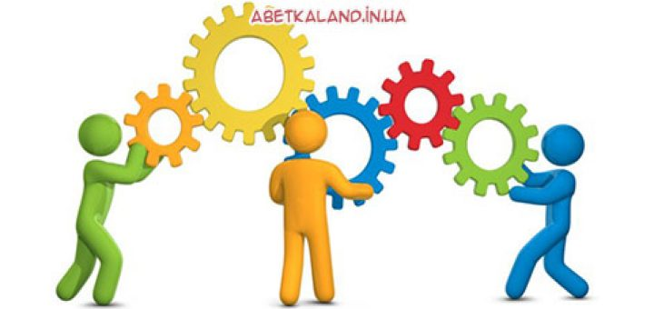 | Організатори:  Комунальна установа  «Центр професійного розвитку педагогічних працівників  Вінницької міської ради»  Комунальний заклад «Дошкільний  навчальний заклад № 38  Вінницької міської ради»  Комунальний заклад «Дошкільний  навчальний заклад № 43  Вінницької міської ради»  Учасники:  Молоді вихователі  закладів дошкільної освіти  ВМТГ (ІІ-й рік роботи)  Дата і час проведення:  10 лютого 2022 р.  13.30 |  |  | Комунальна установа  «Центр професійного розвитку педагогічних працівників  Вінницької міської ради»  ПРЕС-РЕЛІЗ  «Розвиток особистісної компетенції дошкільника в процесі організованої та самостійної предметно-практичної діяльності»  Заняття «Міської Школи молодого майстра» молодих вихователів ЗДО (2-й рік роботи)  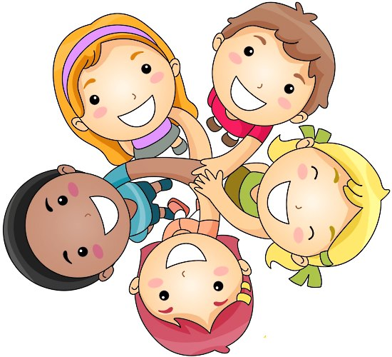  м.Вінниця  2022
Мета:  - Сприяти підвищенню рівня поінформованості педагогів про особливості реалізації змісту освітніх напрямів Державного стандарту.  - Проаналізувати значення компетентнісного підходу в процесі освіти дітей, зумовленого реформуванням дошкільної освіти.  - Розглянути педагогічні умови, які сприяють формуванню особистісної зрілості дошкільників.  - Розкрити значення та можливості ігрової діяльності гри для формування соціальної зрілості дошкільників .  - Удосконалювати фахову майстерність педагогів, активізувати їх творчий потенціал, розвивати критичне мислення. |  | Робоча програма  І. ОРГАНІЗАЦІЙНИЙ БЛОК  1.Реєстрація учасників онлайн-заняття  ІІ. ІНФОРМАЦІЙНО -ТЕОРЕТИЧНИЙ БЛОК  1. «Як підготувати дошкільників до реального життя: компетентнісний підхід» (Інформаційне повідомлення) –  консультант КУ «ЦПРПП ВМР» Ніна Сокиринська.  2. «Педагогічні умови формування особистісної зрілості дошкільників» (Оглядова інформація)-  консультант КУ «ЦПРПП ВМР» Лариса Бондарчук.  ІІІ. ПРАКТИЧНИЙ БЛОК  1.« Стратегія особистого та професійного вдосконалення педагогів» (Психологічний дайджест) - практичний психолог КЗ «ДНЗ № 38 ВМР» Тетяна Хоронжук). | 2.« Гра як засіб формування соціальної компетентності у дітей дошкільного віку» (Педагогічний воркшоп) - вихователь –методист КЗ «ДНЗ № 43 ВМР» Олена Орлик.  3.« Soft skills: виховуємо приязні взаємини в дитячому колективі» (Методичний калейдоскоп)- вихователь – методист КЗ «ДНЗ № 38 ВМР» Ольга Долганова.  4.«Здійснення інтегрованого підходу освітньої діяльності у процесі формування особистісної компетенції дошкільників» (Інтегроване заняття в старшій групі Як ми можемо збільшити кількість добра у світі»)- вихователь КЗ «ДНЗ № 43 ВМР» Альона Довбняк.  https://youtu.be/7mzDmJVoJNo  VІ. ПІДСУМКОВО-АНАЛІТИЧНИЙ БЛОК  Підведення підсумків роботи,  обмін думками та враженнями  Лариса Бондарчук,  Ніна Сокиринська,  консультанти  КУ «ЦПРПП ВМР»

